КЫРГЫЗ РЕСПУБЛИКАСЫНЫН БИЛИМ БЕРҮҮ ЖАНА ИЛИМ МИНИСТРЛИГИ

ОШ МАМЛЕКЕТТИК УНИВЕРСИТЕТИ

STEM инновациялык колледжи

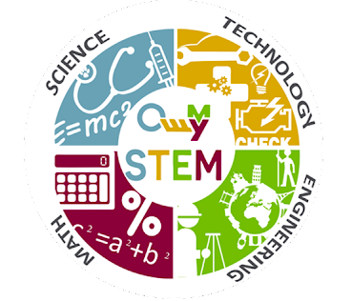

ИНФОРМАЦИЯЛЫК ТЕХНОЛОГИЯЛАР бөлүмүнүн
Техникалык дисциплиналар ПРЕДМЕТТИК ЦИКЛДЫК КОМИССИЯСЫНЫН
ПАСПОРТУ

2024-2025-окуу жылы

Мазмуну

ПЦКнын миссиясы, максаттары жана милдеттери 3
ПЦКнын милдеттери: 3
Билим берүү программалары (Адистиктер) 3
Информациялык технологиялар бөлүмүнүн техникалык дисциплиналар ПЦКсынын дисциплиналары: 4
Информациялык технологиялар бөлүмүнүн ПЦКсынын профессордук-окутуучулук курамы 5
ПЦК мүчөлөрүнүн квалификацияларын 8
Жогорулатуусу 8
ПЦКнын окуу-усулдук иштери 12
ПЦКнын окутуучуларынын илимий изилдөө иштери 12
Студенттик ийримдер 12
ПЦКнын материалдык–техникалык базасы жана аудиториялык фонду 12
ПЦКнын маданий-тарбиялык, профориентациялык жана коомдук иштери 12
ПЦКнын куратор-окутуучулары 13
ПЦКнын дареги: 14

ПЦКнын миссиясы, максаттары жана милдеттери

ОшМУнун миссиясына, STEM инновациялык колледжинин максаттарына ылайык, окуу процессин заманбап усулдар жана каражаттарды пайдалануу менен жогорку кесипкөйлүктө жоопкерчиликтүү, сапаттуу жүргүзүү жана анын натыйжасында студенттерде кесиптик практикалык көндүмдөрдү калыптандырууга, окутуунун натыйжаларын камсыздоого багытталган, өндүрүштүн, базар экономикасынын шарттарына жооп бере алган кесипкөй инсандарды, квалификациялуу адис-техниктерди даярдоо. Бул максаттарды ишке ашыруу үчүн алдыга төмөнкүдөй милдеттерди коёт.

ПЦКнын милдеттери:

- «230110 Техникалык эсептөөчү каражаттарды жана компьютердик тармактарды техникалык тейлөө» адистиги боюнча НКББПнын негизинде студенттерди кесипке сапаттуу даярдоону ишке ашыруу.
- Окуу процессинде заманбап билим берүү стратегиясына негизделген жана мамлекеттик стандарттарда белгиленген бүтүрүүчүлөрдүн компетенцияларын калыптандырууга мүмкүндүк түзгөн окутуунун инновациялык технологияларын пайдалануу жана жайылтуу.
- Мамлекеттик стандарттарга ылайык ар бир билим берүү программасы боюнча НКББПны, болочок адистердин кесиптик компетенттүүлүгүн калыптандырууга мүмкүндүк түзүүчү окуу планындагы кесиптик дисциплинар боюнча окуу-методикалык комплекстерди иштеп чыгуу.
- Компьютердик тармактык технологияларды, практикалык окутуу жайларын максималдуу пайдалануунун ПО курам жана студенттер үчүн жеткиликтүүлүгүн камсыздоо менен окутуп-үйрөтүүнүн демонстрациялык түрлөрүн өркүндөтүү.
- Практикалардын бардык түрлөрүн сапаттуу уюштуруу жана өткөрүү, практиканын бардык түрлөрүнүн натыйжалары, натыйжалуулугу жөнүндөгү маалыматтарды топтоо, эсепке алуу менен иштеп чыгуу жана талдоо, практикалардын жыйынтыгында, ушул эле сыяктуу жыйынтыктоочу мамлекеттик аттестацияга даярдыктарында тиешелүү компетенциялардын, окутуунун натыйжаларынын калыптанышын жана анын деңгээлин аныктоо боюнча инструменттерди иштеп чыгуу.
- Студенттерди тарбиялоонун атуулдук жана руханий-адептүүлүк системасын түзүү менен жаштарды патриоттуулукка, гуманизмге, адамзаттык баалуулуктарды урматтоого, улуттар аралык достукка тарбиялоо.
- Орто кесиптик билим берүүнүн негизги программаларын ийгиликтүү өздөштүрүү жана андан кийин бакалавриатта билим алууну улантууга же өз алдынча ишмердүүлүк жургүзүүгө, ал эми ПО курамга кесиптик квалификацияны өркүндөтүү, илимий изилдөө иштери, СИИИни уюштуруу, рейтингдик көрсөткүчтөрдү жогорулатуу максатында ПЦКнын потенциалын максималдуу пайдаланууга мүмкүндүк түзүүчү оптималдуу шарттарды жаратуу.

Билим берүү программалары (Адистиктер)

№ | Шифр | Адистиги | Квалификациясы | Окуу формасы | Окуу мөөнөтү
1 | 230110 | «230110 Техникалык эсептөөчү каражаттарды жана компьютердик тармактарды техникалык тейлөө» | Техник | күндүзгү | 2 жыл 10 ай, 1жыл 10 ай

Информациялык технологиялар бөлүмүнүн техникалык дисциплиналар ПЦКсынын дисциплиналары:
«230110 Техникалык эсептөөчү каражаттарды жана компьютердик тармактарды техникалык тейлөө» (ТОСВТиКС) ББПсы боюнча

- Аппаратно-программное обеспечение ПК | - ПКнын аппараттык -программалык жабдылышы
- Графический дизайн | - Графикалык дизайн
- Офисные технологии | - Офистик иехнологиялар
- Современные компьютерные техники и их инструкции | - Заманбап компьютердик техникалар жана алардын инструкциялары
- ИКТ и Wеb-разработки | - МКТ жана Web-иштелмелери
- Введение в операционные системы | - Операциялык тутумдарга киришүү
- Программирование | - Программалоо
- ЭВМ и периферийные устройства | - ЭЭМ жана перифериялык түзүлүштөр
- Информатика | - Информатика
- Эксплуатация вычислительной техники | - Эсептөө техникаларын эксплуатациялоо
- Интерфейсы ПУ | - Перифериялык түзүлүштөрдүн интерфейстери
- Микропроцессоры и микроконтроллёры | - Микропроцессорлор жана микроконтроллерлор
- База данных | - Берилгендер базасы
- Сети и телекоммуникации | - Тармактар жана телекоммуникациялар
- Теоретическая информатика | - Теоретикалык информатика
- Этапы проектирование и архитектура ИС | - Проектрлөө этаптары жана информациялык системалардын архитектурасы
- Web-технологии в образовании и технике | - Техникадагы жана билим берүүдөгү Web-технологиялар
- Метрология, стандартизация и сертификация | - Метрология, стандартташтыруу жана сертификациялоо
- Компьютерная графика и мультимедия | - Компьютердик графика жана мультимедия
- Введение в специальность | - Адистикке киришүү
- Ошибки и неисправности | - Каталар жана бузулуулар
- Ремонт и обслуживание СВТ | - ТЭК оңдоо жана тейлөө
- Инженерная и компьютерная графика | - Инженердик жана компьютердик графика
- Схемотехника ЭВМ | - ЭЭМдин схемотехникасы
- Технический иностранный язык | - Техникалык чет тили
- Web-технологии | - Web-технологиялар
- Учебно-ознакомительная практика | - Окуу-таанышуу практикасы
- Производственная практика | - Өндүрүштүк практика

Информациялык технологиялар бөлүмүнүн ПЦКсынын профессордук-окутуучулук курамы

№ | Ф.А.А. | Сүрөтү | Кызматы,  илимий даражасы, наамы | ЖОЖ, бүтүргөн жылы,билими,  адистиги | Эмгек стаж/  пед. стаж | Сыйлыктары, жылы
 | Сатаров Арзымат Эминович | 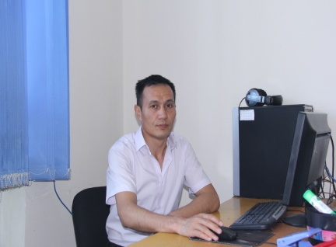 | Бөлүм башчы, ф.-м.и.к., доцент. | Ош МУ, 1996-ж. математика, спецалитет | 20/19 | 2015-ж. ОшМУнун«Ардак грамотасы» (илимий жетишкендиктери үчүн), 2017-ж. ОшМУнун«Ардак грамотасы»  2022-ж.” ОшМУ STEM инновациялык колледжнин диплому” (2021-22-о.ж. үзүрлүү эмгеги, ББ тармагына кошкон салымы жана коомдук иштерге активдүү катышкандыгы үчүн)  2024-ж “ОшМУнун эмгек сиңирген ишмери”
 | Маликова Наргиза Пайзилдаевна | 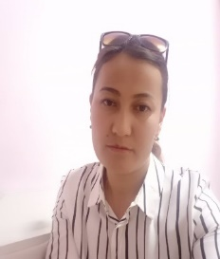 | Окутуучу | ОшТУ, ФКиТ, инженер программист, спецалитет 2008-ж. | 16/7 | 2017-ж. ОшТУнун ардак грамотасы (“Билим берүү тармагына кошкон салымы үчүн”)  2022-ж. ОшМУ STEM инновациялык колледжнин диплому (үзүрлүү эмгеги, коомдук-маданий жана спорттук иш-чараларга активүү катышкандыгы үчүн)  -2024-ж ОшМУнун “Алкыш баракчасы”
 | Сопуев Акылбек Адахимжанович | 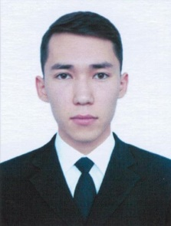 | Окутуучу | ОшМУ, ФМИТ, ИСТ, 2018-ж, бакалавр.  2020-ж, магистратура. | 4/3 | -
 | Жалалова Кайыргүл | 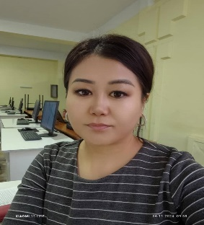 | Окутуучу | ОшМУ, МИТФ спецалитет.  2009-ж | 12/9 | Медициналык колледждин ардак граммотасы 2018-ж.
 | Сманалиев Дастан Бейшеналыевич | 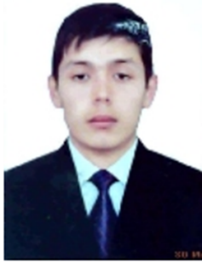 | Окутуучу | ОшМУ МИТФ  2022-ж. ПИэ магистратура | 3/2 | -
 | Жусуева Бурулкан Турабаевна | 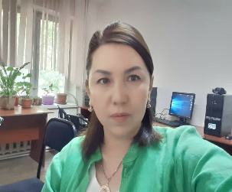 | Окутуучу | ОшМУ, МИТФ, 2009-ж | 4 | 2022-ж. ОшМУ STEM инновациялык колледжнин диплому (үзүрлүү эмгеги, коомдук-маданий жана спорттук иш-чараларга активүү катышкандыгы үчүн)  -2024-ж Кыргыз Республикасынын президентинин Ош облусундагы ыйгарым уктуктуу өкүлүнүн “Ардак громатасы”
 | Сатыбалдиев Сыймык Акылбекович | 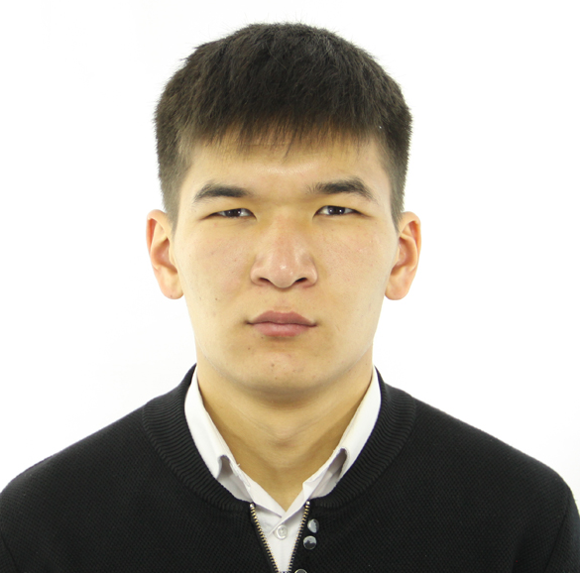 | Окутуучу | ОшМУ, МИТФ. ИСТ бакалавр 2023-ж. | 2/1
 | Орунбаева Мохинур Равшанбековна | 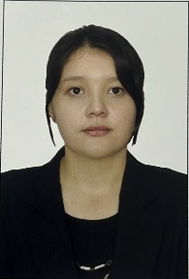 | Окутуучу | ОшМУ, МИТФ, ПИэ бакалавр 2023-ж. | 1/1
 | Монуева Сүйүмкан Авазбековна | 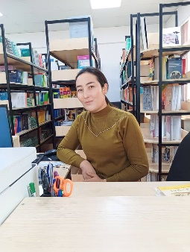 | Окутуучу | Ош МУ ФМИТ специалитет. | 11 | -
 | Шарабидинова  Айзат Эркиновна | 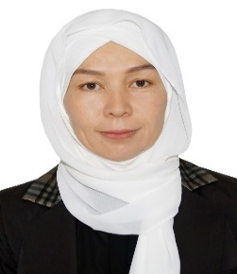 | Окутуучу | КИТЭП БатМУ 2011-ж. специалитет. | 8/5 | КИТЭП БатМУнун”Ардак громатасы” 2013-ж.  -2022-ж.
 | Ажиева Элиза Жунусовна | 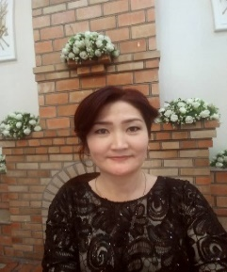 | Окутуучу | ОшМУ ФМИТ ПОВТАС | 14/6 | -
 | Идинова Жаркынай Жанибековна | 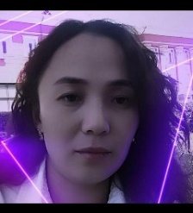 | Окутуучу | ОшМУ МИТФ  2013-ж | 10/7 | -
 | Сапарбек кызы Гүлбурак | 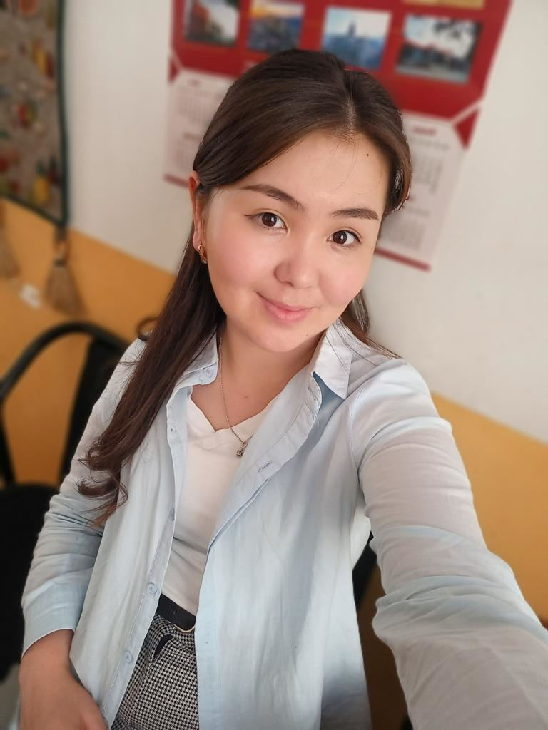 | Окутуучу | Ош МУ ФМИТ бакалавр 2022-ж. | 4/2
 | Абдыгул кызы  Жеңишгүл | 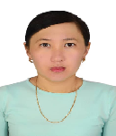 | Окутуучу | ОшМУ, МИТ 2012-ж. специалитет. | 8/5 | ОшМУнун ардак грамотасы(“Жылдын мыктылары-2022” конкурсуна катышкандыгы үчүн)  ОшМУ ИПКнын диплому (2021-22- окуу жылынын мыкты куратору)  -2022-ж. ОшМУ STEM инновациялык колледжнин диплому (үзүрлүү эмгеги, коомдук-маданий жана спорттук иш-чараларга активүү катышкандыгы үчүн)
 | Мамасали кызы Гүлзада | 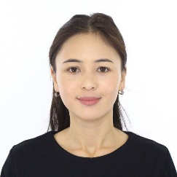 | Окутуучу | ОшМУ МИТФ. ИВТ. Магистратура 2022-ж. | 3/2 | -
 | Нарынбаев Канатбек Тажибаевич | 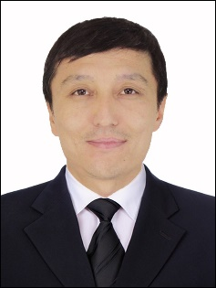 | Окутуучу совмест. | ОшМУ Бух. эсеп аудит, адис | 5/- | -
 | Арыкбаева Назгул Акжоловна | 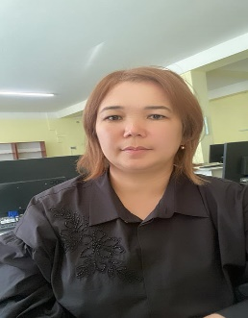 | Окутуучу | ОшМУ, МИТФ  2005-ж | 18/16 | -
 | Абдижапар кызы Бактыгул | 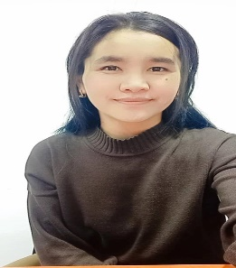 | Лаборант | ОшМУ, МИТФ  2022-ж | 2/2 | -

ПЦК мүчөлөрүнүн квалификацияларын жогорулатуусу

№ | Окутууучунун аты-жөнү | Квалиф.жогорулаткануюм,мекеме,коом ж.б. аталышы, жайгашкан жери | Семирнар, тренинг, курстун аталышы,сааты,мөөнөтү
 | Сатаров Арзымат Эминович | Аккредитациялык агенттиги “Эл баасы”  Ош шаары  10-11-ноябрь,2017-ж. | “Өздүк баалону уюштуруу жана отчетту даярдоо”  16 саат Сертификат №01/С19
 | Сатаров Арзымат Эминович | 2019-ж. Ош шаары. | “Обучение персонала в области информационных технологий” Международный семинар в обьеме 72 часов.
 | Сатаров Арзымат Эминович | 27.09.2019-ж. | Семинар-тренинг ААОПО “Построение системы внутнреннего обеспечения качества профессионального учебного заведения”
 | Сатаров Арзымат Эминович | 2020-ж Ош шаары | Аралыктан окутуунун моделдери жана Moodle ачык билим берүү платформасын сырттан жана дистанттык билим берүүдө пайдалануу
 | Сатаров Арзымат Эминович | НИАРС 11.11.2021-ж. Ош шаары | “Аккредитация образовательных програм. Проведение самооценки”
 | Сатаров Арзымат Эминович | EdNet 1.12.2022-ж. Ош шаары | “Билим берүүнүн сапатын камсыз кылууда окутуунун натыйжаларынын ролу”
 | Сатаров Арзымат Эминович | “Агартуу академиясы” коомдук фонду 23-26.01. 2023. | “Окутуунун технологиялары” 36 саат.
 | Сатаров Арзымат Эминович | Андиджан машина куруу институту 29.10. 2023. | “Маалымат технологияларынын өнүктүрүүнүн перспективалары жана жасалма интеллекти тренинг жараянына колдонуу” 12 саат
 | Маликова Наргиза Пайзилдаевна | 2019-ж. Ош шаары | “Методика преподавание” 72 саат 2019ж
 | Маликова Наргиза Пайзилдаевна | НИАРС 11.11.2021-ж. Ош шаары | “Аккредитация образовательных програм. Проведение самооценки”
 | Маликова Наргиза Пайзилдаевна | 17.10.2022-ж. ОшМУ ИПК | Башталгыч жана орт кесиптик билим берүү тармагында кадрларды кайра даярдоо багыты боюнча 6айлык (900) саат көлөмүндө Педагог квалификацисы
 | Маликова Наргиза Пайзилдаевна | 2022-ж. Ош шаары | КРнын билим берүү жана илим министирлигинин били берүү ишмердүүлүгүн лицензиялоо боюнча эксперт. 2022
 | Маликова Наргиза Пайзилдаевна | Андиджан машина куруу институту 29.10. 2023. | “Маалымат технологияларынын өнүктүрүүнүн перспективалары жана жасалма интеллекти тренинг жараянына колдонуу” 12 саат
 | Маликова Наргиза Пайзилдаевна | ОшМУ Квалификацияны жогорулатуу борбору 25.01.-29.01.2024. | “Заманбап билим берүү: стандарттар технологиялар” 72 саат
 | Абдыгул кызы Жеңишгүл | - ОШМУ Үзгүлтүксүз билим берүү институту  Ош шаары 2018-ж. | “Педагогика жана психология предметтери боюнча билимин өркундөтүү” 96 саат  Сертификат  № LE150001017
 | Абдыгул кызы Жеңишгүл | Ош шаары ОшМУ 2019-ж. | “Обучение персонала в области информационных технологий” Международный семинар в обьеме 72 часоов.”
 | Абдыгул кызы Жеңишгүл | 2020-ж. Ош шаары | Аралыктан окутуунун моделдери жана Moodle ачык билим берүү платформасын сырттан жана дистанттык билим берүүдө пайдалануу
 | Абдыгул кызы Жеңишгүл | Январь. 2020-ж. Ош шаары | “Кесиптик педагогиканын жана психологиянын негиздери” 72 саат.
 | Абдыгул кызы Жеңишгүл | НИАРС 11.11.2021-ж. Ош шаары | “Аккредитация образовательных програм. Проведение самооценки”
 | Абдыгул кызы Жеңишгүл | 2022-ж. ош шаары | Аракетчил долбоорунун “Жашоо көндүмдөрү” , “Работа на компьютере и безопасность, текстовый редактор” 72 саат
 | Абдыгул кызы Жеңишгүл | 17.10.2022-ж. ОшМУ ИПК | Башталгыч жана орт кесиптик билим берүү тармагында кадрларды кайра даярдоо багыты боюнча 6айлык (900) саат көлөмүндө Педагог квалификацисы
 | Абдыгул кызы Жеңишгүл | “Агартуу академиясы” коомдук фонду 23-26.01. 2023. | “Окутуунун технологиялары” 36 саат.
 | Шарабидинова Айзат | 2019-ж. ОшМУ | “Компетенттүүлүккө негиздеп окутуу ишмердүүлүгү боюнча педагогикалык квалификацияларды жогорулатуу курсу 92 саат.
 | Шарабидинова Айзат | 2019-ж. ОшМУ | “Интернет технологияларын, социалдык тармактарды дистанттык окутуу процессинде колдонуу” тренинги
 | Шарабидинова Айзат | 2019-ж. ОшМУ | “Маалымат технологиялар областында кызматкерлерди окутуу” эл аралык семинар-тренинг 72 саат
 | Шарабидинова Айзат | 2025-ж. “Аян” окуу борбору | “Билим кампасы-2025” мугалимдер формумна катышып “IQ, EQ, предметтик олимпиадаларга даярдоо, Алтын тамга, PISA, STEM мамилеси, билим берүүдө жасалма интелектти колдонуу жана геймификация” сертификат 72 саат
 | Шарабидинова Айзат | 2019-ж. УВК ООН | “Единство в многообразии: педагогические подходы и технологит” 32 ч. семинар-тренинг
 | Сопуев Акылбек Адахимжанович | НИАРС 11.11.2021-ж. Ош шаары | “Аккредитация образовательных програм. Проведение самооценки”
 | Сопуев Акылбек Адахимжанович | 24-25 октябрь 2024-ж Ташкент, Өзбекстан. | “Не классические уровнения математической физики и их приложения”
 | Жалалова Кайыргүл | Июнь 2021-ж. | TechMUGALIM долбоорунун негизинде “PEARDECK онлайн окутуу”
 | Жалалова Кайыргүл | Февраль 2022-ж.  ОшМУ | “Педагогикалык психология”
 | Жалалова Кайыргүл | “Агартуу академиясы” коомдук фонду 23-26.01. 2023. | “Окутуунун технологиялары” 36 саат.
 | Жалалова Кайыргүл | 2025-ж “ИКРО и КА” | “Санарип технологияларын жана жасалма интеллекти окуу процессинде колдонуу” сертификат 72 саат.
 | Жусуева Бурулкан Турабаевна | 2020-2021-жж.. | “Completed 12 hours professional development course on STEM teaching Methodology”
 | Жусуева Бурулкан Турабаевна | 21.07.2021-ж. | “Harmonization and Mutual Recognition of master programs in Occupation and Environmental Health-
 | Жусуева Бурулкан Турабаевна | 29.04.2021-ж. | “Илимий изилдөө иштерин жүргүзүү компатенциялары”
 | Жусуева Бурулкан Турабаевна | 18.05.2022-ж. | “Тюркизмы в русской и английской лингвокультурологии
 | Жусуева Бурулкан Турабаевна | 2.02.2022-ж. | “English Language Teaching Methods”
 | Идинова Жаркынай Жанибековна | EdNet 1.12.2022-ж. Ош шаары | “Билим берүүнүн сапатын камсыз кылууда окутуунун натыйжаларынын ролу”
 | Идинова Жаркынай Жанибековна | Андиджан машина куруу институту 29.10. 2023. | “Маалымат технологияларынын өнүктүрүүнүн перспективалары жана жасалма интеллекти тренинг жараянына колдонуу” 12 саат
 | Сапарбек кызы Гүлбурак | Өнүккон келечек жаштары коомдук фонду. 06.11.2023. | "FIRST" 32 саат
 | Сатыбалдиев Сыймык Акылбекович | Өнүккон келечек жаштары коомдук фонду. 06.11.2023. | "FIRST" 32 саат
 | Орунбаева Мохинур Равшанбековна | Өнүккон келечек жаштары коомдук фонду. 06.11.2023. | "FIRST" 32 саат
 | Мамасали кызы Гүлзада | “Агартуу академиясы” коомдук фонду 23-26.01. 2023. | “Окутуунун технологиялары” 36 саат.
 | Ажиева Элиза | Учебный центр “Чанг Ву” Ош ш. | Курс “Корейского языка”  Сертификат №АШ1436
 | Ажиева Элиза | ОшМУ. Ош ш 2017-ж | Курс “Русского языка” 72 саат
 | Ажиева Элиза | 2017-ж ОшМУ | “ Илимий-изилдөө иштеринин методикасы” тренинг-семинар
 | Ажиева Элиза | Burana STEAM College жана “ONLINE UNIVERSITI. 2022-ж | “Кызыктуу сабак өтүүнүн заманбап ыкмалары” 72 саат  Сертификат №1258
 | Ажиева Элиза | 2024-ж ОшМУ | “Заманбап билим берүү: стандарттар технологиялар” 72 саат  Сертификат №33/165
 | Монуева Суйумкан Авазбековна | 2023-ж ОшМУ | “Заманбап сабакты өтүүгө коюлуучу талаптар” 72 саат  Сертификат 588-ФХД/23
 | Монуева Суйумкан Авазбековна | 2023-ж ОшМУ “Адис” окуу борбору | “Компьтердик графика”  Сертификат №263
 | Монуева Суйумкан Авазбековна | 2023-ж ОшМУ | “ BERNICA Builling Educational and Reserarch capacities in Nutrition and Dieteties in Central Asia” 72 саат  Сертификат № 2596
 | Монуева Суйумкан Авазбековна | 2024-ж ONLINE UNIVERSITY | “ Билим берүүдө Жсалма Акыл Платформаларын колдонуу” 72 саат  Сертификат № 2104

ПЦКнын окуу-усулдук иштери
ПЦК мүчөлөрүнүн илимий-изилдөө жана усулдук иштерининжыйынтыктары, ПЦК мүчөлөрүнүн ачык сабактары жана сабактарга өз ара катышуулары ПЦКнын илимий-усулдук семинарында талкууланат.
Студенттедин өз алдынча иштерин уюштуруу модулдук-рейтингдик системага ылайык ар түрдүү формада жүргүзүлөт.
ПЦКда техникалык багыттагы дисциплиналар боюнча модулдар текшерүү иш, тест, коллоквиум, курстук долбоор жана жекече тапшырмалар түрүндө кабыл алынып, ар бир жарым жылдыктын аягында жыйынтыкталып, тиешелүү материалдар ПЦКда сактоо маселеси пландаштырылган.

ПЦКнын окутуучуларынын илимий изилдөө иштери
1. Сатаров Арзымат Эминович, ф.-м.и.к.
01.01.02. –Дифференциалдык тендемелер, динамикалык системалар жана оптималдык башкаруу.
Тема: Түрдүү характеристикалуу төртүнчү тартиптеги жекече туундулуугиперболалык теңдемелер үчүн жалгаштыруу маселелери.

Студенттик ийримдер
ПЦКда адистиктер үчүн чыгармачыл окутуучулар тарабынан төмөнкү ийримдер уюштурулган:

ПЦКнын материалдык–техникалык базасы жана аудиториялык фонду

ПЦКга караштуу кабинеттер: 205,206,208 жана 210. Алардын ичинен 208-жана 210-аудитория компьютердик кааналар интернетке жана ОшМУнун Интранет тармактарына туташтырылган. ПЦКнын дисциплиналары боюнча сабактар компьютердик класстарында өткөрүлөт.

ПЦКнын маданий-тарбиялык, профориентациялык жана коомдук иштери

ПЦКдагы маданий-тарбиялык жана коомдук иштер пландалган жана учурдагы иш-чаралардын негизинде ПЦКнын ар бир мүчөсү жана кураторлор тарабынан жүргүзүлөт.
ПЦКнын окутуучулары факультеттин, университеттин жана шаардын деңгээлиндеги түрдүү маданий-тарбиялык жана коомдук иш-чараларды уюштурууга жана өткөрүүгө активдүү катышышат.
ПЦКнын окутуучулары Ош, Жалалабат жана Баткен областтарында профориентациялык иштерди жүргүзүшөт.

ЦКнын куратор-окутуучулары
Кураторлор түзүлгөн план боюнча иш алып барышып, контракттык төлөмдөрдүн, студенттердин сабакка катышуусунун жана жетишүүсүнүн абалын, модулдардын жыйынтыктарын ж.б. түрдүү багыттагы маселелерди үзгүлтүксүз көзөмөлдөшүп жана бул маселелерди группалык чогулуштарда, куратордук сааттарда группанын мүчөлөрү менен бирдикте талкуулап турушат. Ал эми дирекциянын кеңешмесинде каралган маселелер группаларга өз убагында жеткирилип, алардын аткарылышы көзөмөлдөнөт.
Аталган группалардын студенттери жадыбал боюнча окуу имаратында кезметчиликте турушат жана ишембиликтерге катышышат.
Кураторлор группаларынын студенттери менен биргеликте ПЦКда, университетте жана шаардын деңгээлинде өткөрүлгөн ар түрдүү коомдук-маданий иштерге активдүү катышышат

Информациялык технологиялар бөлүмү

№ | Курсу | Тайпа | Кол.  ст | Куратор | Староста
2
 | 1-курс | ТОСВТ9-1-24 | 20 | Монуева Сүйүмкан | Пайзиматова Зайтуна
 |  |  |  | 0(778) 112 688 | 0(779) 290 919
 | 1-курс | ТОСВТ9-2-24(р) | 29 | Жусуева Бурулкан | Таалайбеков Курманбек
 |  |  |  | 0(778) 923 441 | 0(998) 980 298
Студентердин саны |  | 49
3 группа
 | 2-курс | ТОСВТ-1-23 | 24 | Cатыбалдиев Сыймык | Жумабаева Нурзат
 |  |  |  | 0(776) 759 178 | Тел:0(704)440005
 | 2-курс | ТОСВТ9-1-23 | 43 | Маликова Наргиза | Таабалдиева Аиша
 |  |  |  | 0(772) 307 076 | 0(508) 911 001
5 | 2-курс | ТОСВТ9-3-23(р) | 26 | Орунбаева Мохинур | Тагайбеков Абдүшүкүр
 |  |  |  | 0(508) 291 202 | 0(220) 533 853
Студентердин саны |  | 93
2 группа
6. | 3-курс | ТОСВТ9-1-22 | 33 | Сманалиев Дастан | Адылбеков Талгат
 |  |  |  | 0(555) 271 793 | 0(778) 233 173
7. | 3-курс | ТОСВТ9-3-22(р) | 18 | Сатаров Арзымат | Нематиллаева Зарина
 |  |  |  | 0(559) 079 200 | Тел:0(772) 586 622
Студентердин саны |  | 51

ПЦКнын дареги:

723500. Ош шаары, улица Насирдин Исанов 77А, 2-этаж, 206-кана.
ОшМУнун STEM инновациялык колледжи
Информациялык технологиялар бөлүмүнүн техникалык дисциплиналар ПЦКсы
Телефон номери: (0559) 07 92 00, (0224) 01 01 09
Web-сайт: http://stem.oshsu.kg/

